**PROSES PENYIDIKAN TERHADAP TINDAK PIDANA KEKERASAN PSIKIS DALAM KELUARGA YANG DILAKUKAN OLEH SUAMI TERHADAP ISTRI DI POLRES KOTA PADANG**

**SKRIPSI**

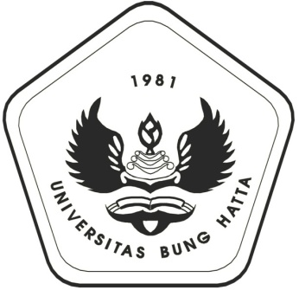

Oleh:

**VERA MIKE UTARI**

**1010012111139**

**BAGIAN HUKUM PIDANA**

**FAKULTAS HUKUM**

**UNIVERSITAS BUNG HATTA**

**PADANG**

**2015**

**Reg. No : 34/PID-02/XII-2015**